***„Îndrăzneşte să devii***

***ceea ce eşti.***

***Există posibilităţi minunate***

***în fiecare fiinţă.***

***Convinge-te de forţa ta.***

***Să ştii să spui mereu fără încetare:***

***”Nu depinde decât de mine!”***

*Andre Gide*

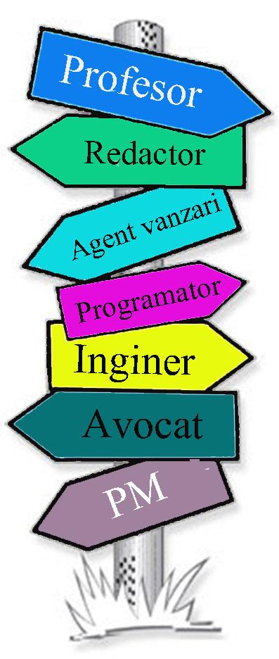

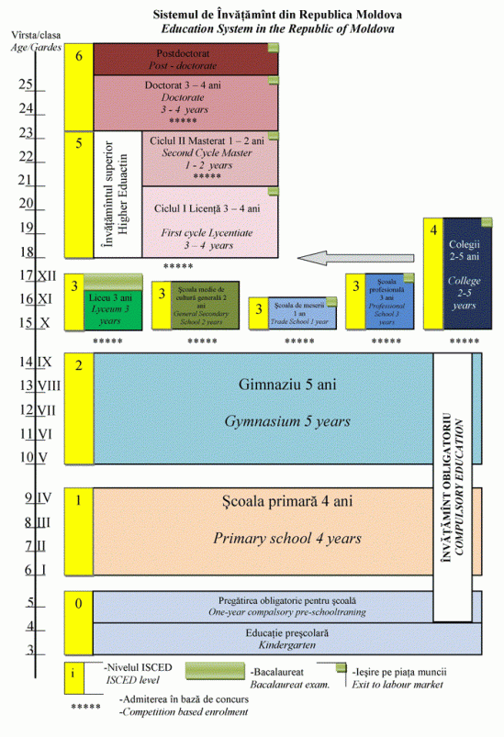

# Instituţia Publică

# Liceul Teoretic

# ,,Constantin Negruzzi”

# Psiholog:Negura Natalia



Chişinău, 2021

**Autocunoașterea și**

**descoperirea personalității**

Autocunoaşterea trebuie să ne ofere o imagine cât mai obiectivă cu privire la abilităţile şi competenţele de care dispunem, puncte slabe, puncte forte.

Această autoanaliză ne va ajuta în identificarea corectă a postului pentru care avem reale afinităţi. Deoarece nu este suficient să-ţi placă şi să-ţi doreşti o anumită profesie.

Trebuie să fii compatibil, tehnic şi ca profil de personalitate, cu ea. De aceea, tendinţele din piaţa muncii, exprimate prin preferinţa la un moment dat pentru un anumit tip de profesie, trebuie evaluate prin prisma abilităţilor de care dispunem. Chiar şi modelele profesionale la care ne raportăm trebuie analizate obiectiv.



### ****Etape în luarea deciziei****

### ****cu privire la cariera****

**Determinarea alternativelor**

* Cine sunt eu?
* Unde sunt acum?
* Unde vreau să ajung?
* Care sunt resursele mele actuale (calităţi, cunoştinţe, abilităţi) pe care mă pot baza?

**Explorarea alternativelor** 

* + Care sunt posibilele căi de acţiune? Câte alternative sunt?
  + Ce voi găsi la capătul drumului?
  + Cât/ce mă costă (timp, efort) să pun în aplicare aceste alternative?
  + De ce cunoştinţe şi abilităţi voi avea nevoie?
  + Care sunt dificultăţile pe care le voi întâmpina?
  + Cine mă susţine?
  + Care e calea optimă pentru mine?

**Luarea deciziei şi întocmirea**

**planului de acţiune**

* + Care este obiectivul meu?
  + Ce pot să fac pentru a-mi atinge obiectivul?
  + De ce am nevoie?
  + Ce dificultăţi anticipez?
  + Ce pot să fac pentru a le preveni sau minimiza?
  + Care sunt paşii concreţi pe care îi am de parcurs?
  + Ce voi face dacă planul va eşua?



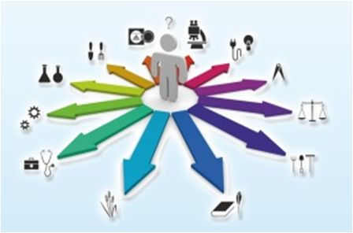

**La cumpăna dintre aspiraţie și împlinire**

Este bine șă iei careva decizii importante cu privire la viitorul tău. Aceste decizii îți vor influența, într-un mod hotărâtor, alegerea profesiei și construirea carierei tale. Sunt întrebări la care ar trebui să reflectezi îndelung și să găsești răspunsul potrivit. Cu alte cuvinte, viața ta depinde de modul conștient și hotărât în care vei ști să optezi.

1. Ce doresc să fac în viață?_________________

________________________________________________________________________________

2. Care este meseria pe care vreau să o îmbrățișez? ______________________________

________________________________________________________________________________

3. Cum trebuie să mă pregătesc pentru a reuși? ________________________________________________________________________________________________________________________ 4. Care sunt calitățile necesare pentru a îmbrățișa meseria dorită?___________________________

________________________________________

________________________________________________________________________________

5. Cine mă poate sprijini în îndeplinirea aspirațiilor mele? _________________________

________________________________________________________________________________

Data completării ___________________

Numele elevului ___________________